|  |
| --- |
| **2023 뉴스빅데이터 해커톤 지원신청서** |

|  |  |  |  |  |  |  |  |
| --- | --- | --- | --- | --- | --- | --- | --- |
| **참가주제** | **■ 사업부문**  ※ 사업화할 수 있는 서비스 개발 | | | | **□ 공공부문**  ※ 사회문제와 관련된 공공서비스 개발 | | |
| **아이디어명** | 생성형 AI모델을 이용한 뉴스 정보 통합 제공 어플리케이션 | | | | | | |
| **팀 명** | Bunch | | | | | | |
| **아이디어 개요**  **(아이디어 요약)** | 하루동안 이슈가 된 주제의 뉴스에 대하여, 각각의 주제에 대한 정보를 통합/요약하여 제공하며, 주요 사건을 타임라인과 지도에 표시함으로써 사용자로 하여금 누락되는 정보를 최소화 시키고 정보를 직관적으로 제공함. | | | | | | |
| **신 청 자** **(팀 장)** | 성 명 | | 우에노고홍 | | | | |
| 생년월일 | | 2003.09.02 | | | 소속 | 선문대학교 |
| 휴대전화 | | 010-2493-6446 | | | E-mail | taka20030902@  gmail.com |
| **구 성 원** | 성명 | 생년월일 | | 소속 | | 휴대전화 | E-mail |
| 이동욱 | 2000.10.17 | | 선문대학교 | | 010-7665-4274 | leud202@gmail.com |
| 최준혁 | 2000.05.25 | | 선문대학교 | | 010-4513-3375 | choijh0525@  gmail.com |
| 정건우 | 1998.01.20 | | 선문대학교 | | 010-4757-2323 | wjdrjsdn237@  gmail.com |
|  |  | |  | |  |  |
| 위와 같이 2023 뉴스빅데이터 해커톤 지원신청서를 제출합니다.  2023년 11월 6일  신청인 :우에노고홍 (서명 또는 날인)  **한국언론진흥재단 이사장 귀하** | | | | | | | |
| 구비서류 | 1. 개인정보 수집∙이용 및 제3자 제공 동의서 1부 [별지 제2호 서식]  2. 아이디어 기획서 1부 [별지 제3호 서식]  3. 사업자등록증 1부 (해당 시) | | | | | | |

**개인정보 수집∙이용 및 제3자 제공 동의서**

|  |  |  |  |  |  |  |  |  |  |
| --- | --- | --- | --- | --- | --- | --- | --- | --- | --- |
| 한국언론진흥재단은 2023 뉴스빅데이터 해커톤의 운영을 위해 아래와 같이 개인정보를 수집∙이용 및 제공하고자 합니다. 내용을 자세히 읽어보신 후 동의 여부를 결정해주시기 바랍니다.  □ 개인정보 수집∙이용 내역   |  |  |  | | --- | --- | --- | | 항목 | 목적 | 보유기간 | |  |  |  | | 성명, 생년월일, 소속, 휴대전화번호, 이메일 | 2023 뉴스빅데이터 해커톤 운영 | 대회 종료 후 3개월 |   위의 개인정보 수집∙이용 동의를 거부할 권리가 있습니다. 다만 거부할 경우 2023 뉴스빅데이터 해커톤 참가가 불가합니다.  위와 같이 개인정보를 수집·이용하는 데 동의하십니까? **■** 동의함 □ 동의하지 않음 |
| □ 개인정보 제3자 제공 내역   |  |  |  |  | | --- | --- | --- | --- | | 제공받는 기관 | 제공 목적 | 제공 항목 | 보유기간 | |  |  |  |  | | 봄센 주식회사 | 2023 뉴스빅데이터 해커톤 위탁운영 | 성명, 생년월일, 소속, 휴대전화번호, 이메일 | 대회 종료 후 3개월 |   위의 개인정보 제3자 제공을 거부할 권리가 있습니다. 다만 거부할 경우 2023 뉴스빅데이터 해커톤 참가가 불가합니다.  위와 같이 개인정보 제3자 제공하는 데 동의하십니까? **■** 동의함 □ 동의하지 않음 |

2023년 11월 6일

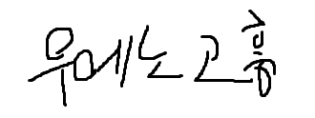

성명 우에노고홍 (서명)

**한국언론진흥재단 이사장 귀하**

**개인정보 수집∙이용 및 제3자 제공 동의서**

|  |  |  |  |  |  |  |  |  |  |
| --- | --- | --- | --- | --- | --- | --- | --- | --- | --- |
| 한국언론진흥재단은 2023 뉴스빅데이터 해커톤의 운영을 위해 아래와 같이 개인정보를 수집∙이용 및 제공하고자 합니다. 내용을 자세히 읽어보신 후 동의 여부를 결정해주시기 바랍니다.  □ 개인정보 수집∙이용 내역   |  |  |  | | --- | --- | --- | | 항목 | 목적 | 보유기간 | |  |  |  | | 성명, 생년월일, 소속, 휴대전화번호, 이메일 | 2023 뉴스빅데이터 해커톤 운영 | 대회 종료 후 3개월 |   위의 개인정보 수집∙이용 동의를 거부할 권리가 있습니다. 다만 거부할 경우 2023 뉴스빅데이터 해커톤 참가가 불가합니다.  위와 같이 개인정보를 수집·이용하는 데 동의하십니까? **■** 동의함 □ 동의하지 않음 |
| □ 개인정보 제3자 제공 내역   |  |  |  |  | | --- | --- | --- | --- | | 제공받는 기관 | 제공 목적 | 제공 항목 | 보유기간 | |  |  |  |  | | 봄센 주식회사 | 2023 뉴스빅데이터 해커톤 위탁운영 | 성명, 생년월일, 소속, 휴대전화번호, 이메일 | 대회 종료 후 3개월 |   위의 개인정보 제3자 제공을 거부할 권리가 있습니다. 다만 거부할 경우 2023 뉴스빅데이터 해커톤 참가가 불가합니다.  위와 같이 개인정보 제3자 제공하는 데 동의하십니까? **■** 동의함 □ 동의하지 않음 |

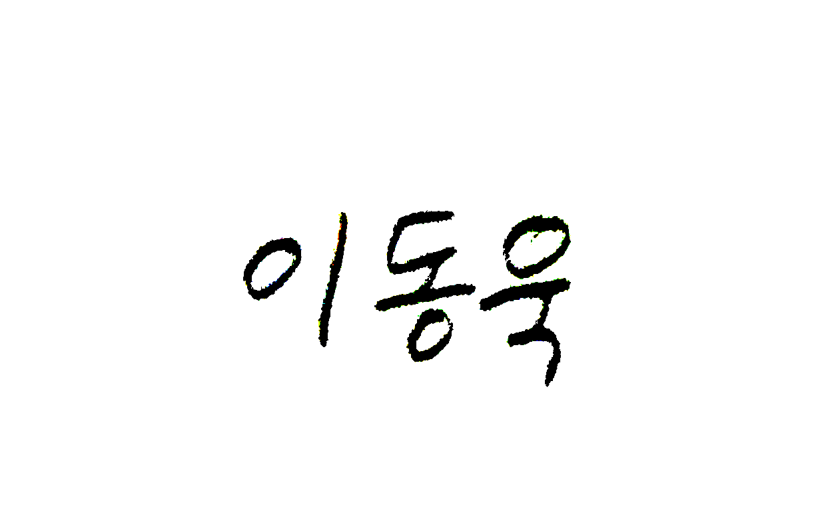

2023년 11월 6일

성명 이동욱 (서명)

**한국언론진흥재단 이사장 귀하**

**개인정보 수집∙이용 및 제3자 제공 동의서**

|  |  |  |  |  |  |  |  |  |  |
| --- | --- | --- | --- | --- | --- | --- | --- | --- | --- |
| 한국언론진흥재단은 2023 뉴스빅데이터 해커톤의 운영을 위해 아래와 같이 개인정보를 수집∙이용 및 제공하고자 합니다. 내용을 자세히 읽어보신 후 동의 여부를 결정해주시기 바랍니다.  □ 개인정보 수집∙이용 내역   |  |  |  | | --- | --- | --- | | 항목 | 목적 | 보유기간 | |  |  |  | | 성명, 생년월일, 소속, 휴대전화번호, 이메일 | 2023 뉴스빅데이터 해커톤 운영 | 대회 종료 후 3개월 |   위의 개인정보 수집∙이용 동의를 거부할 권리가 있습니다. 다만 거부할 경우 2023 뉴스빅데이터 해커톤 참가가 불가합니다.  위와 같이 개인정보를 수집·이용하는 데 동의하십니까? **■** 동의함 □ 동의하지 않음 |
| □ 개인정보 제3자 제공 내역   |  |  |  |  | | --- | --- | --- | --- | | 제공받는 기관 | 제공 목적 | 제공 항목 | 보유기간 | |  |  |  |  | | 봄센 주식회사 | 2023 뉴스빅데이터 해커톤 위탁운영 | 성명, 생년월일, 소속, 휴대전화번호, 이메일 | 대회 종료 후 3개월 |   위의 개인정보 제3자 제공을 거부할 권리가 있습니다. 다만 거부할 경우 2023 뉴스빅데이터 해커톤 참가가 불가합니다.  위와 같이 개인정보 제3자 제공하는 데 동의하십니까? **■** 동의함 □ 동의하지 않음 |

2023년 11월 6일



성명 정건우 (서명)

**한국언론진흥재단 이사장 귀하**

**개인정보 수집∙이용 및 제3자 제공 동의서**

|  |  |  |  |  |  |  |  |  |  |
| --- | --- | --- | --- | --- | --- | --- | --- | --- | --- |
| 한국언론진흥재단은 2023 뉴스빅데이터 해커톤의 운영을 위해 아래와 같이 개인정보를 수집∙이용 및 제공하고자 합니다. 내용을 자세히 읽어보신 후 동의 여부를 결정해주시기 바랍니다.  □ 개인정보 수집∙이용 내역   |  |  |  | | --- | --- | --- | | 항목 | 목적 | 보유기간 | |  |  |  | | 성명, 생년월일, 소속, 휴대전화번호, 이메일 | 2023 뉴스빅데이터 해커톤 운영 | 대회 종료 후 3개월 |   위의 개인정보 수집∙이용 동의를 거부할 권리가 있습니다. 다만 거부할 경우 2023 뉴스빅데이터 해커톤 참가가 불가합니다.  위와 같이 개인정보를 수집·이용하는 데 동의하십니까? **■** 동의함 □ 동의하지 않음 |
| □ 개인정보 제3자 제공 내역   |  |  |  |  | | --- | --- | --- | --- | | 제공받는 기관 | 제공 목적 | 제공 항목 | 보유기간 | |  |  |  |  | | 봄센 주식회사 | 2023 뉴스빅데이터 해커톤 위탁운영 | 성명, 생년월일, 소속, 휴대전화번호, 이메일 | 대회 종료 후 3개월 |   위의 개인정보 제3자 제공을 거부할 권리가 있습니다. 다만 거부할 경우 2023 뉴스빅데이터 해커톤 참가가 불가합니다.  위와 같이 개인정보 제3자 제공하는 데 동의하십니까? **■** 동의함 □ 동의하지 않음 |

2023년 11월 6일

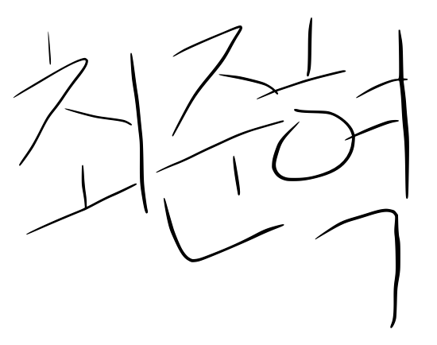

성명 최준혁 (서명)

**한국언론진흥재단 이사장 귀하**

|  |
| --- |
| **2023 뉴스빅데이터 해커톤 아이디어 기획서** |

|  |  |
| --- | --- |
| **아이디어**  **발상 동기** | 현대 사회에서는 정보의 홍수 속에서 많은 사건들이 하루에도 빈번하게 발생하고, 뉴스는 수시로 업데이트되기 때문에 사람들은 많은 정보를 빠르게 소화해야 함.  문제점:  1. 정보의 과부하는 사람들에게 스트레스를 주고, 최근 젊은 세대의 트렌드와 맞지 않음.  2. 같은 주제임에도 불구하고 기사마다 포함하고 있는 정보가 다른 경우가 자주 관찰되어, 이는 사람들에게 혼란을 줌.  해결방안:  1. 다양한 정보를 신속하고 직관적으로 이해할 수 있는 서비스가 필요함.  2. 여러 기사에 나뉘어 있는 정보를 통합하여 제공함.  3. 타임라인, 사건맵과 더불어 AI 썸네일 생성을 통해 직관성을 높임.  이를 통해 사용자들은 정보를 더 효율적이고 효과적으로 파악할 수 있게 됨. |
| **아이디어**  **내용** | <시스템 구조도>   |  |  | | --- | --- | | 핵심기능 | 상세 내용 | | 뉴스 정보통합 | - 동일 주제 뉴스의 흩어져있는 정보 통합  - text-davinci-003 생성형 모델을 이용한 요약 및 비교 | | 타임라인 | - 동일 내용 뉴스의 시간별 진행 상황 시각화  - 사건의 발단, 전개, 결과를 별도의 검색 없이 한번에 탐색가능  - KPF-BERT-NER 모델을 사용하여 문장에서 날짜 및 시간 개체 탐지 | | 사건 맵 | - 뉴스와 연관성 높은 지역 탐지  - 지도에 위치 표시로 국내 지역별 뉴스 시각화  -KPF-BERT-NER 모델을 사용하여 문장에서 장소 개체 탐지 | | 썸네일 생성 | - 본문 내용과 맞지 않은 썸네일 탐지  - 사용자가 직관적으로 내용을 파악할 수 있도록 새로운 썸네일 생성  - DALL-E 생성형 모델을 이용한 text-to-image 작업 수행 |     - 타깃 사용자  ○ 뉴스에 친숙하지 않은 10~20대 사용자  ○ 최신 이슈를 한눈에 파악하기를 원하는 사용자  텍스트, 스크린샷, 인간의 얼굴, 사람이(가) 표시된 사진  자동 생성된 설명  <홈화면 및 타임라인 구현 계획안> |

|  |  |
| --- | --- |
| **구현계획** | <뉴스 그리드 및 사건 맵 구현 계획안> |
| **기대효과** | ○ 사업화 방안  - 홈 화면 중간에 광고 삽입.  - 구독 시 광고 제거 및 카카오톡 뉴스봇으로 관심 카테고리, 사용자 주변 사건  및 사고 뉴스 전송(월 5,900원)  본 아이디어는 정보의 신속한 전달과 이해를 돕도록 설계함으로써, 정보 기반 사회에서의 삶을 효율적이고 의미있게 만드는데 기여할 것으로 기대함 |